**一、选择题：**

1. 用例图组成元素有哪些？
2. 参与者、用例、系统、关系
3. 参与者、用例、关联
4. 用例、协作、状态
5. 参与者、用例、依赖关系、泛化关系
6. 用例模型对于面向对象系统分析与设计是非常重要的，用例模型重要用于（）。
7. 搜集系统的状态特征
8. 获取搜集系统需求
9. 表达系统的具体行为特征
10. 描述系统的组成部分
11. 一般来说，参与者之间的关系主要可以描述为（）。

A．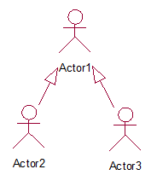 B. 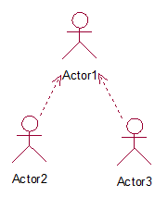

C.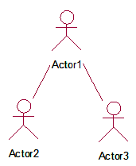 D. 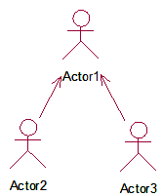

4、下列关于参与者描述正确的是（）

A．只能是人

B. 可以是人，也可以是其他的系统或进程

C．参与者需要系统进行实现

D. 系统的参与者在系统边界内

5、用例具有的特点描述中错误的是（）

A.用例具有独立完整性

B.用例之间可以互相启动

C.用例是系统的需求单元、设计单元、实现单元和测试单元

D.用例必须由参与者启动

6、参与者之间的泛化关系主要用于（）

A．简化参与者

B. 简化用例

C. 简化用例图

D．发现参与者之间的关系便于实现

7、用例之间不能具有的关系（）

A．包含关系 B.依赖关系 C.关联关系 D.泛化关系

8、在UML的需求分析建模中，用例模型必须与（）反复交流并加以确认。

A．用户 B.生产商 C.开发人员 D.领域专家

9、计算机由中央处理器、内存、软盘、显示器、键盘、鼠标等组成。那么计算机类和这些类之间的关系是（ ）。

A.泛化关系 B.聚集关系 C.包含关系 D.实现关系

10、下列各种图形符号中，用来表示泛化关系的符号为( )。

A． B．  C．  D． 

11、类对象模型的主要作用是（）

A. 用于描述用例中对象之间的交互关系

B. 用于捕获系统的需求

C. 用于描述系统的静态组成结构

D. 用于描述系统的物理实现

12、下列各种图形符号中，用来表示组成关系的符号为( )。

A． B． C． D．

13、在图书管理系统中，读者与书籍之间的“借阅”关系的多重性是（）

A． 1：n B．n：1 C．0：1…n D．0…n：0…n

14、下列关于泛化的描述中，正确的说法为（）。

A．类的泛化是指一个类继承了父类或基类的属性和方法，派生类还可以有自己的属性和方法。

B．参与者的泛化是指一个参与者可以完成与被继承的参与者可以执行的相同的任务，同时它也可能补充额外的角色，与系统中其他用例进行交互

C．用例之间的泛化是指一个用例与被继承的用例相似，但它包含的内容更多

D．因为用例是指系统所提供的服务，所以用例之间不存在泛化关系

15、UML图中，（ ）主要是用于描述用例中对象之间的交互关系的。

A：顺序图 B：状态图 C：协作图 D：用例图

16、协作图中不包含的元素包括（ ）。

A：对象 B：链 C：激活 D：消息

17、顺序图的组成元素不包括（）

A：链　　B：对象　　C：消息　　D：激活

18、UML图中，（ ）主要是用于描述用例中对象交互的时间和顺序的。

A：顺序图 B：状态图 C：协作图 D：用例图

19、在面向对象程序设计中，对象之间的协作是通过（）机制实现的。

A．参数传递 B．消息调用 C．活动 D．深拷贝

20、下列各种UML机制中，主要用于创建新类型模型元素的机制为（ ）。

A: 构造型 B: 注释 C: 泳道 D: 约束

21、在活动图中，泳道的主要作用是（ ）。

A: 按职责组织模型中的各项活动 B: 按空间顺序组织模型中的各项活动

C: 按时间顺序组织模型中的各项活动 D: 按部门组织模型中的各项活动

22、活动图中，用来表示并发活动结束的符号为( )。

A:  B:  C:  D: 

23、下列图中属于物理视图的有（）

A: 部署图 B: 用例图 C: 类图 D: 包图

24、下列图中属于模型管理视图的有（）

A: 组件图 B: 用例图 C: 类图 D: 包图

**二、简答：**

1、如何利用用例模型对面向对象系统建模？

2、请简述活动图与状态图的异同。

3、什么叫组件图？组件图的作用有哪些?

4、简述UML的4种主要建模技术。

5、简述什么是复合状态？在状态图中子状态分为哪几类？

6、类图可以分为哪几个抽象层次？哪个层次的类图能够帮助软件开发者之间进行沟通？

7、试比较聚合关系与组合关系的异同。

8、试举例说明类之间的几种主要关系。

9、简述顺序图与协作图的异同。

10、简述泳道的作用。

**三、画图题**

**1、**一个棋牌室管理系统需求描述如下：客户进入系统可以预订座位，预订座位时应检查座位信息来保证预订的座位未被其他客户占用；当多位客户预订座位时系统还需要处理等待队列。服务员负责安排座位，安排座位时也应该先检查座位信息。服务员还负责办理结帐，结帐过程中需要收款，收款的方式有两种：处理现金结帐和处理银行卡结帐，银行卡结帐需要银联POS系统提供银行卡结帐的账户信息，银联POS系统不是需要实现的系统。

1. 试根据上述需求描述发现系统中潜在的参与者有哪些？
2. 请绘制系统的用例模型。

2、请根据下列代码建立类图

|  |  |
| --- | --- |
| **public class Department**  **{**  **private string Dep_name;**  **private Employee Role[];**  **public void Excute()**  **{**  **……**  **}**  **public void DoAdvertise()**  **{**  **……**  **}**  **}** | **public class Company**  **{**  **private string name;**  **private Department p1 , p2;**  **public void Company ()**  **{**  **p1=new Department();**  **p2=new Department();**  **}**  **public void Manufacture()**  **{**  **……**  **}**  **}** |
| **public class Employee**  **{**  **private int id;**  **private string name;**  **private Car My_car;**  **public void GotoWork()**  **{**  **My_car.Drive();**  **}**  **}** | **public class Car**  **{**  **private string Brand;**  **public void Drive()**  **{**  **……**  **}**  **}** |

**3、将如图所示的类图转换为对应的数据库的表（利用Rose中表的形式表达）。**

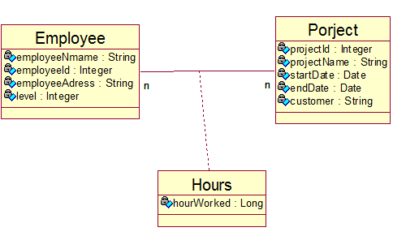

**4、将下列顺序图转换成等价的协作图。**

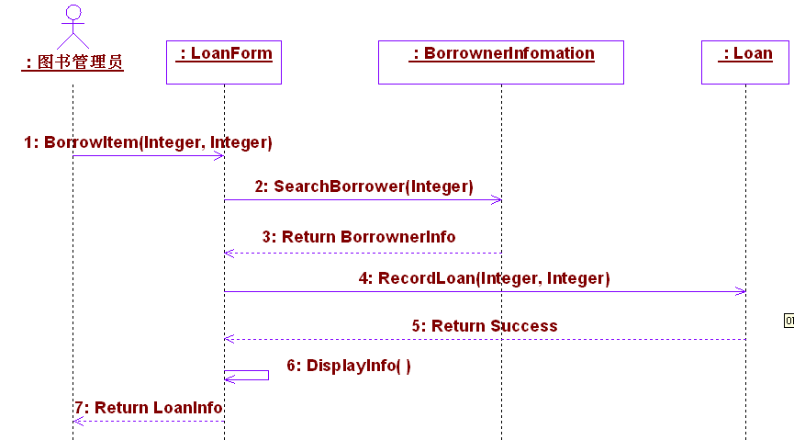

**5、请使用活动图描述顾客网上购买火车票活动过程。**

1）顾客需要通过登录界面登录到购票系统，系统需要验证顾客的用户名和密码的正确性，如果验证通过可以进行后续操作，否则返回到登录界面；

2）顾客选择出发地、目的地和出发日期；

3）系统查找并显示符合条件的火车车次信息及相关座位情况；

4）顾客选择需要预定的火车车次；

5）系统显示订票信息界面；

6）顾客输入订票人的身份证号、车票类型（卧铺、硬座等），并确认订票信息；

7）顾客点击订票；

8）如果顾客输入的信息格式不准确（如身份证号不是18位的合法身份证号等），系统提示顾客重新输入身份证信息；

9）如果顾客输入信息格式准确，系统为顾客自动分配座位票；

10）系统显示顾客本次的订票信息；

11）顾客确认订票信息，可以选择付款也可以选择取消本次预定；

12）如果顾客选择了付款操作，系统将记录顾客的订票信息，并显示订票成功；

13）如果顾客选择取消预定，系统将显示本次订票信息被取消的信息；

14）一次订票活动结束。

**6、某图书管理系统中，借书用例的主要场景描述如下：**

1)读者在书库找到要借阅的图书，向图书管理员提出借书请求；

2)图书管理员根据读者号称查询该读者的借阅状况，根据借阅规则对本次借阅进行审核；

3)如果读者已借阅的数量达到规定数量，则不能借阅，借书过程结束；否则，如果读者已借阅的数量+本次要借阅的数量超过规定数量，则需要求读者选择合适数量的书进行借阅；

4)图书管理员详细记录读者的借阅情况；

5)借阅过程结束。

请根据上述描述建立借书用例的活动图。

7、某在线购物系统关于顾客的需求描述如下：顾客可以通过系统购买0个或多个商品，商品包括商品的编号、名称、价格等信息，每种商品都有一定的库存量，库存量应保存库存编号、商品编号、库存量和单位。顾客购买商品后形成一个订单，订单中记录了顾客编号、购买时间、购买商品的列表、购买商品的总价、订单状态等信息，顾客不能购买超过库存量限制数量的商品。试根据上述描述建立类图。